Отчет о деятельности финансового управления
администрации Бабаевского муниципального района
за 2018 год.

Финансовое управление администрации Бабаевского муниципального района в соответствии с Положением о финансовом управлении администрации Бабаевского муниципального района, утвержденным решением Представительного Собрания Бабаевского муниципального района от 28 января 2009 года № 582, является органом администрации района и осуществляет функции финансового органа Бабаевского муниципального района в 2017 году:
- в сфере бюджетных правоотношений;
- в сфере налогов и сборов.
Основными направлениями деятельности финансового управления администрации района являются:
- составление проекта бюджета района;
- разработка и реализация финансовой и бюджетной политики на территории района;
- организация исполнения бюджета района;
- осуществление муниципального финансового контроля, в том числе в сфере закупок;
- управление муниципальным долгом района;
- организация составления бюджетной отчетности об исполнении консолидированного бюджета и бюджета района.
Финансовое управление сотрудничает с Сектором государственного казенного учреждения Вологодской области «Областное казначейство» по Бабаевскому району, предметом деятельности которого является обеспечение реализации полномочий по осуществлению учета операций по исполнению бюджета района, учета операций со средствами муниципальных учреждений района.
Основные направления проводимой финансовым управлением администрации района бюджетной и налоговой политики района формируются в соответствии с Бюджетным Кодексом Российской Федерации и Бюджетным посланием Президента Российской Федерации Федеральному Собранию, исходя из необходимости реализации главных задач по:
- обеспечению устойчивости доходной базы бюджета района;
- совершенствованию системы планирования и обеспечению первоочередных расходных обязательств;
- совершенствованию управления муниципальным долгом района;
- совершенствованию межбюджетных отношений с муниципальными образованиями района.
Также финансовое управление администрации района:
- исполняет часть полномочий поселений района по формированию и исполнению бюджетов поселений, по внутреннему муниципальному контролю;
- участвует в работе по комплексному анализу развития района и экономической ситуации;
- участвует в работе по разработке муниципальных программ, финансируемых из бюджета района, совместно с органами и структурными подразделениями администрации Бабаевского муниципального района определяет потребность в финансовых ресурсах;
- осуществляет методическое руководство на уровне района в сфере финансово-бюджетного планирования, составления и исполнения бюджета района, финансирования бюджетной сферы, отчетности, составления, рассмотрения и исполнения смет расходов, планов финансово-хозяйственной деятельности учреждений, финансируемых из бюджета района;
- разрабатывает предложения по оздоровлению финансов, реструктуризации бюджетных обязательств, эффективности бюджетных расходов;
- разрабатывает и вносит в органы местного самоуправления Бабаевского муниципального района предложения по совершенствованию налоговой политики и налоговой системы, проекты решений по пополнению в бюджет района местных налогов.
- в пределах своей компетенции принимает участие в разработке условий договоров и соглашений, заключаемых администрацией района;
- участвует в подготовке предложений по осуществлению инвестиционной политики в районе;
- участвует в подготовке проектов постановлений Главы Бабаевского муниципального района по финансово-бюджетным вопросам, вопросам экономического развития района, принимает участие в подготовке материалов на заседания постоянных комиссий и сессий Представительного Собрания Бабаевского муниципального района по вопросам финансов и бюджета, сметно-финансовой дисциплины;
- проводит экспертизу проектов постановлений, распоряжений Главы Бабаевского муниципального района по вопросам, входящим в компетенцию финансового управления администрации Бабаевского муниципального района;
- организует мероприятия по подготовке и переподготовке работников финансового управления администрации Бабаевского района, повышению их квалификации;
- рассматривает письма, заявления и жалобы предприятий, организаций и учреждений, граждан по вопросам, входящим в компетенцию финансового управления администрации Бабаевского муниципального района.

По состоянию на 1 января 2019 года штатная численность сотрудников - 13 человек, в том числе муниципальных служащих финансового управления - 12 ед. (на 01.01.2018 года - 13 ед.); фактическая численность муниципальных служащих - 11 человек, в том работающих - 10, в декретном отпуске - 1.

По состоянию на 1 января 2019 года состав муниципальных служащих финансового управления администрации по образованию характеризуется следующими данными: из 11 муниципальных служащих высшее образование имеют – 10 человек (91%); среднее-специальное - 1 человек. Финансово-экономическое образование имеют - 7 человек, образование в сфере государственного и муниципального управления - 3 человека, педагогическое - 1 человек.
По стажу работы в финансовом управлении администрации района состав муниципальных служащих характеризуется следующим образом: до 1 года – 0 человек, от 1 до 5 лет - 5 человек, от 5 до 10 лет - 1 человек, от 10 до 15 лет - 2 человека, более 15 лет – 3 человека.

Средний возраст муниципальных служащих финансового управления в 2018 году составил 40 лет (в 2017 году – 40 лет), В возрасте до 30 лет никто не работает (в 2017 году 1 человек - 8 %), от 30 до 40 лет - 5 человек (45%) (в 2017 году - 7 человек или 54%), от 40 до 55 лет – 6 человек (55%) (в 2017году - 5 человек или 38%).
В 2018 году в финансовое управление администрации района молодых специалистов в возрасте до 30 лет не поступало.

Для достижения главной цели – обеспечение устойчивости и сбалансированности местных бюджетов, перед администрацией района на 2018 год ставились следующие задачи:
- Укрепление и рост доходной базы местных бюджетов, в том числе за счет усиления муниципального земельного контроля и количества зарегистрированных прав граждан на объекты недвижимости;
- Сокращение налоговой задолженности в бюджеты всех уровней, легализация «серой» заработной платы и неформальной занятости;
- Повышение эффективности использования бюджетных средств;
- Безусловное обеспечение погашения долговых обязательств и исполнения принятых расходных обязательств;
- Снижение кредиторской задолженности;
- Продолжение работы в проекте «Народный бюджет».
Все задачи успешно выполнены в 2018 году, кроме сокращения налоговой задолженности в бюджеты всех уровней.

На 01.01.2019 года в Бабаевском муниципальном районе организуют деятельность 11 органов местного самоуправления и администрации и 2 получателя средств бюджетов, из них 7 администрации поселений района. Район представляют администрация Бабаевского муниципального района, Представительное собрание Бабаевского муниципального района, контрольно-ревизионная комиссия (контрольно-счетный орган) Бабаевского муниципального района, комитет по управлению имуществом администрации Бабаевского муниципального района, финансовое управление администрации района и управление образования администрации Бабаевского муниципального района.
В районе на 01.01.2019г. осуществляют деятельность 7 казенных учреждений. На конец отчетного периода количество казенных учреждений не изменилось.
В районе на 01.01.2019г. осуществляют деятельность 6 муниципальных унитарных предприятий.
Бюджет Бабаевского муниципального района на 2018 год утвержден решением Представительного Собрания Бабаевского муниципального района № 63 от 14.12.2017 года «О бюджете Бабаевского муниципального района на 2018 год и плановый период 2019 и 2020 годов» (с последующими изменениями и дополнениями).
Бюджетная политика района в 2018 году была направлена на обеспечение сбалансированности бюджета района за счет укрепления доходной базы, выполнение социальных обязательств, повышение результативности бюджетных расходов.
По итогам 2018 года исполнение консолидированного бюджета по доходам характеризуется следующими данными (табл.1):
Таблица 1
Основные параметры исполнения консолидированного бюджета района в 2017-2018 годах, млн.руб.
 | Факт 2017г. | Перво-начальный план 2018г. | Уточнен-ный план 2018г. | Факт за 2018г. | % к перво-начальному плану | % к уточ-ненному плану | % к факту 2017г.
ДОХОДЫ | 522,6 | 547,0 | 627,4 | 626,9 | 114,6 | 99,9 | 120,0
из них налоговые и неналоговые доходы | 214,1 | 215,8 | 240,0 | 240,1 | 111,2 | 100,0 | 112,1
РАСХОДЫ | 526,3 | 539,7 | 628,6 | 610,3 | 113,1 | 97,1 | 113,1
ДЕФЦИТ(-), ПРОФИЦИТ(+) | -3,8 | 7,3 | -1,2 | 16,6 | х | х | х

Консолидированный бюджет района исполнен по доходам в сумме 626,9 млн.руб. с ростом на 20,0 % к уровню 2017 года, по расходам в сумме 610,3 млн.руб. с ростом на 13,1 % к уровню 2017 года, с профицитом в сумме 16,6 млн.руб. (профицит бюджета содержит погашение ранее полученного бюджетного кредита в сумме 6,0 млн.руб. и остатки прошлых лет в сумме 10,6 млн.руб.).

Таблица 2
Основные параметры исполнения бюджета района
в 2017-2018 годах, млн.руб.
 | Факт 2017г. | Перво-начальный план 2018г. | Уточнен-ный план 2018г. | Факт за 2018г. | % к перво-начальному плану | % к уточ-ненному плану | % к факту 2017г.
ДОХОДЫ | 467,6 | 487,7 | 563,7 | 563,3 | 115,5 | 99,9 | 120,5
из них налоговые и неналоговые доходы | 166,2 | 159,9 | 185,6 | 185,6 | 116,0 | 100,0 | 111,7
РАСХОДЫ | 468,0 | 479,5 | 562,0 | 552,9 | 115,3 | 98,4 | 118,1
ДЕФЦИТ(-), ПРОФИЦИТ(+) | 0,4 | -8,2 | -1,6 | 10,4 | х | х | х

При исполнении доходов бюджета района в сумме 563,3 млн.руб., расходов в сумме 552,9 млн.руб., профицит бюджета района составил 10,4 млн.руб. (профицит бюджета содержит погашение ранее полученного бюджетного кредита в сумме 6,0 млн.руб. и остатки прошлых лет в сумме 4,4 млн.руб.) (табл.2).
Структура доходов бюджета района в 2018 году значительно не изменилась. Удельный вес налоговых и неналоговых доходов составил 32,9 %, безвозмездных поступлений 67,1 % в общем объеме доходов (в 2017 году 35,5 % и 64,5 % соответственно) (рис.1).
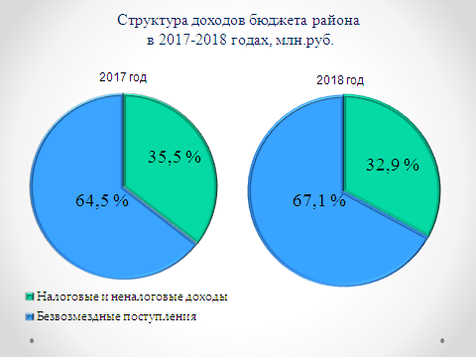
Рис.1

Объем полученных в 2018 году безвозмездных поступлений составил 377,7 млн.руб., что больше первоначального плана на 50,0 млн.руб. или на 15,2 % (рис.2).
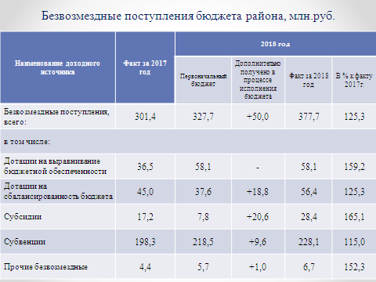
Рис.2

Наибольший прирост по отношению к первоначальному плану связан с дополнительными поступлениями дотаций и субсидий из областного бюджета. Объем дополнительно полученных дотаций составил 18,8 млн.руб., или на 25,3 % больше, объем дополнительно полученных субсидий составил 20 млн.руб., или на 65,1 % больше первоначально утвержденных назначений.

ДОХОДНАЯ ЧАСТЬ

В 2018 году вопрос выполнения утвержденных бюджетных назначений по налоговым и неналоговым доходам и мобилизации собственных доходов в бюджет района находился на особом контроле.
В целях достижения поставленной задачи в 2018 году в обновленном формате в рамках межведомственного взаимодействия реализуются мероприятия по использованию резервов доходной базы бюджета района. Комплекс мер включает в себя следующие основные мероприятия:
- принятие мер по урегулированию и взысканию задолженности по налоговым платежам;
- проведение мероприятий по легализации "теневой" заработной платы и легализации неформальной занятости населения;
- взаимодействие по вопросам функционирования мобильных налоговых офисов;
- усиление муниципального земельного контроля по соблюдению землепользователями норм земельного законодательства;
- повышение эффективности использования муниципального имущества и земельных участков.
Общий плановый бюджетный эффект от реализации мероприятий за 2017-2019 годы оценивается в сумме 30840,4тыс.руб. в консолидированный бюджет района.
Бюджетный эффект за 2018 год от проведенной работы составил 8535,0 тыс.руб. в консолидированный бюджет района (рис. 3).
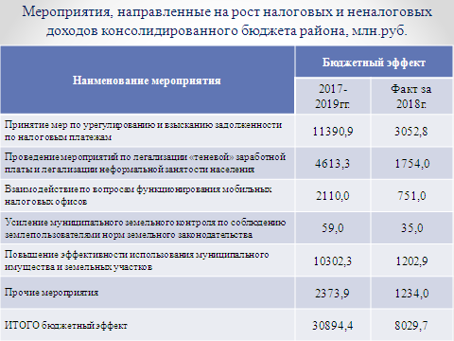
Рис. 3

Принятые меры по мобилизации в бюджет резервов доходной базы и улучшению администрирования позволили дополнительно привлечь в бюджет района 25,7 млн. рублей налоговых и неналоговых доходов (рис.4).
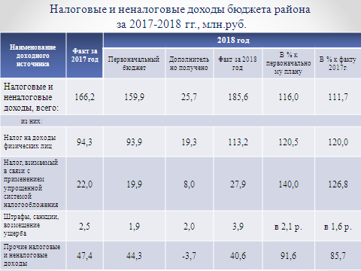
Рис.4

Наибольший прирост к первоначальному плану достигнут по налогу на доходы физических лиц (+19,3 млн.руб. или 120,5 %), по налогу, взимаемому в связи с применением упрощенной системой налогообложения (+7,9 млн.руб. или 140 %), по штрафам, санкциям, возмещениям ущерба (+2,0 млн.руб. или в 2,1 раза больше первоначального плана).
Основным бюджетообразующим доходным источником в 2018 году остается НДФЛ с удельным весом 61,0 %. Существенный вклад в формирование бюджета района вносят налог, взимаемый в связи с применением упрощенной системы налогообложения, и единый налог на вмененный доход, на поступления которых приходится 15,0 и 8,0 процентов соответственно (рис.5).
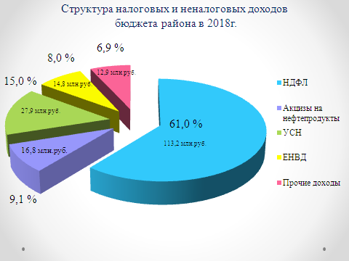
Рис.5

Крупнейшими налогоплательщиками бюджета района, как прежде, являются: структурные подразделения ОАО «РЖД», ООО «ГазпромТрансгазУхта», ПАО «Бабаевский ЛПХ», БУЗ ВО «Бабаевская ЦРБ», МО МВД России «Бабаевский», ООО «Бабаеволесторг» (рис.6). В 2018 году в список крупнейших налогоплательщиков вошли структурные подразделения ОАО «Сварочно-монтажный трест» и ООО «Стройгаз Трубопроводстрой». Удельный вес поступлений налогов в бюджет района от перечисленных организаций составляет 38 % в общем объеме налоговых и неналоговых доходов бюджета района.

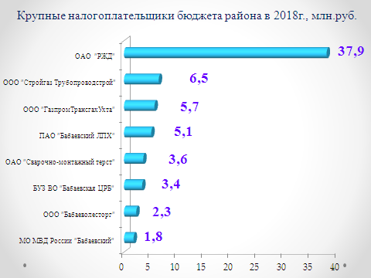
Рис.6
В 2017 году продолжена работа межведомственной рабочей группы по платежам в бюджет Бабаевского муниципального района и легализации объектов налогообложения, в состав которой входят представители администрации района, налоговой инспекции, службы судебных приставов, пенсионного фонда, полиции, следственного отдела СУСК, фонда социального страхования (рис.7).

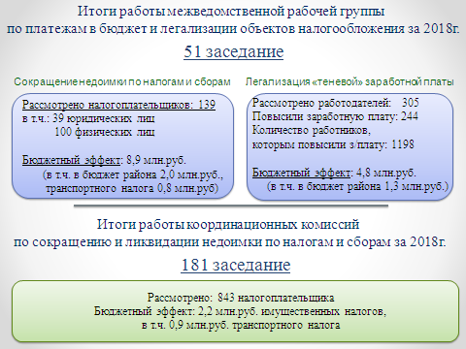
Рис.7
В 2018 году продолжена работа межведомственной рабочей группы по платежам в бюджет Бабаевского муниципального района и легализации объектов налогообложения, в состав которой входят представители администрации района, налоговой инспекции, службы судебных приставов, пенсионного фонда, полиции, следственного отдела СУСК, фонда социального страхования.
За 2018 год проведено 51 заседание межведомственной рабочей группы (в т.ч. 20 заседаний по легализации з/платы). Рассмотрено 139 налогоплательщиков (39 – юридических лиц и 100 – физических лиц), в том числе 27 налогоплательщиков, имеющих задолженность по транспортному налогу.
В результате проведенной работы собрано налогов на сумму 8762,0 тыс.руб. (в консолидированный бюджет района – 2848,2 тыс.руб., в бюджет района 1951,9 тыс.руб.), в том числе 781,1 тыс.руб. – собрано транспортного налога.
Проведена работа с руководителями структурных подразделений администрации Бабаевского муниципального района и муниципальных учреждений, с депутатами Представительного Собрания района и советов сельских поселений, а также с руководителями организаций (предприятий) района по вопросу своевременной уплаты налоговых платежей.
По вопросу легализации «теневой» заработной платы совместно с налоговой инспекцией рассмотрено 305 работодателей, из них 244 повысили заработную плату своим наемным работникам. Количество работников, которым повышена заработная плата, составило 1198 человек. В результате проведенной работы бюджетный эффект за 2018 год составил 4,8 млн. руб. в консолидированный бюджет области (в консолидированный бюджет района – 1,8 млн.руб., в бюджет района – 1,3 млн.руб.).
Проводилась работа с налоговыми агентами в части погашения недоимки (в том числе и «скрытой») по налогу на доходы физических лиц. На заседаниях межведомственной рабочей группы и в рабочем порядке с начала года рассмотрено 26 налоговых агентов, сумма погашения недоимки по НДФЛ составила 385,4 тыс.руб. в консолидированный бюджет области (в консолидированный бюджет района – 141,4 тыс.руб.).
Аналогичные рабочие группы по платежам в бюджет созданы и в поселениях района. Так, всего на уровне поселений за 2018 год проведено 181 заседание комиссий, на которых рассмотрено 843 налогоплательщика, в том числе 207 налогоплательщиков, имеющих задолженность по транспортному налогу. В результате проведенной работы мобилизовано 2174,6 тыс.руб. налоговых доходов, в том числе 869,4 тыс.руб. транспортного налога.
Сбор транспортного налога с физических лиц остается одной из главных задач, поставленных перед районом.
По итогам 2018 года району впервые за последние три года удалось максимально выполнить установленное задание. При плане 24537,3 тыс. руб. собрано 24423,3 тыс.руб. транспортного налога или 99,5 % установленного задания (рис.8).

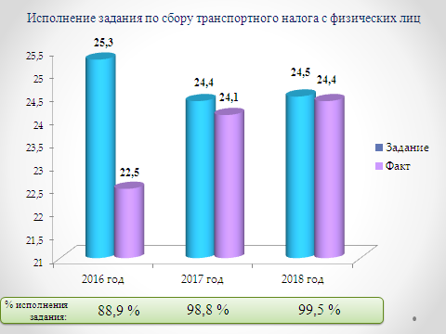
Рис.8

В целях снижения задолженности по имущественным платежам с физических лиц на территории Бабаевского муниципального района использовался мобильный налоговый офис. По данным Межрайонной ИФНС России № 4 по Вологодской области в 2018 году в мобильном налоговом офисе принято 1164 человек, собрано налогов на сумму 1689 тыс. руб.
Количество проверок, выявивших нарушения норм земельного законодательства за 2018 год составило 10 единиц, бюджетный эффект от усиления земельного контроля составил 35,0 тыс.руб.
Комитетом по управлению имуществом администрации Бабаевского муниципального района гражданам и юридическим лицам, имеющим задолженность по арендной плате за землю, направлено:
- 50 претензий на общую сумму долга 2543 тыс.руб. после проведения претензионной работы произведена оплата по 28 претензиям на сумму 322 тыс.руб.
- 21 судебный иск на общую сумму долга 1721 тыс.руб., после проведения данной работы удовлетворено 16 судебных исков на сумму 336 тыс.руб.
В рамках мероприятий, направленных на привлечение граждан к регистрации объектов недвижимости, в 2018 году в Бабаевском районе размещено 124 памятки, принято 103 заявления от граждан и прилагаемых к ним документов.
В части реализации мероприятий, способствующих регистрации прав граждан на объекты недвижимости, администрациями поселений оформлены 85 земельных участков и 2 объекта недвижимости.

РАСХОДНАЯ ЧАСТЬ

Бюджет Бабаевского муниципального района по расходам за 2018 г. утвержден в объеме 562037,7 тыс.руб., исполнен на 552946,2 тыс.руб., т.е. 98,4 % к уточненному плану, что на 84,9 млн.руб.(на 18,1 %) больше, чем в 2017 году.

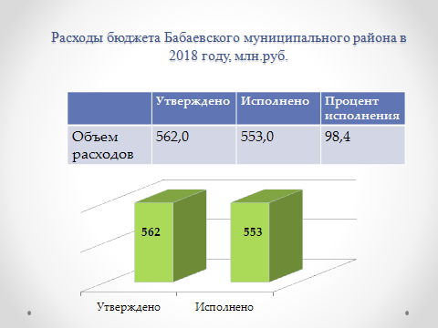

Бюджет, как и в прежние годы, сохранил свою социальную направленность. За 2018 г. отрасли социальной сферы профинансированы на сумму 434,7млн. руб. или 78,6 % от общего объема расходов.
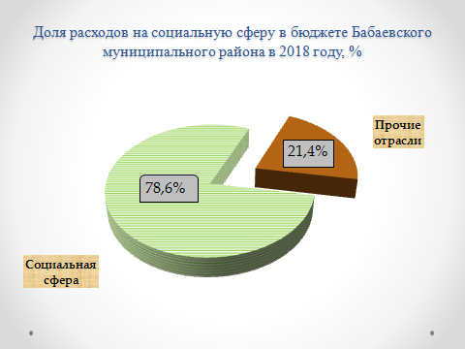

Разработана программа повышения эффективности бюджетных расходов. Экономический эффект от оптимизационных мероприятий по консолидированному бюджету Бабаевского муниципального района в 2018 году составил 13754,1 тыс.руб.
За счет участия в федеральных, областных программах, работы в Департаменте финансов и других региональных органах власти в бюджет района дополнительно в виде дотаций, субсидий привлечено 47,2 млн.руб.
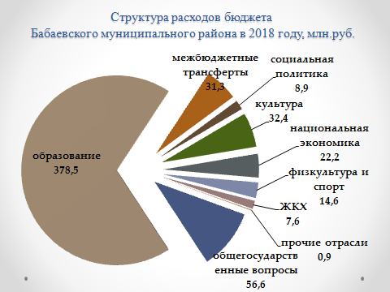
Основную долю расходов составляют расходы на «Образование» – 378,5 млн. руб. или 68,5 %.
На финансирование отрасли «Общегосударственные вопросы» направлено 56,6 млн. руб. – 10,2%,
Межбюджетные трансферты бюджетам поселений составили 31,3 млн.руб. – 5,7% от общей суммы расходов.
Расходы на социальную политику составили 8,9 млн.руб. – что составляет 1,6 % от общей суммы расходов.
Расходы на «Культуру» 32,4 млн. руб. – 5,8 %,
По отрасли «Национальная экономика» 22,2 млн.руб. или 4,0 % от общей суммы расходов. (в т.ч. 175,2 тыс.руб. - содействие занятости населения Бабаевского муниципального района, МП «Сохранение и развитие сельскохозяйственного производства на территории Бабаевского муниципального района на 2016-2020 годы» -287,0 тыс.руб., средства на возмещение расходов по социально-значимым рейсам - 399,5 тыс.руб., средства на содержание муниципальных дорог и мостов – 21245,6 тыс.руб.)
Расходы на физкультуру и спорт в 2018 году составили 14,6 млн.руб. – 2,6 % от общей суммы расходов.
По отрасли ЖКХ расходы составили 7,6 млн. руб. – 1,4 % от общей суммы расходов (в т.ч.МП «Энергосбережение на территории Бабаевского района – 3391,2 тыс.руб., Вахта – 920,0 тыс.руб.)

Несмотря на сложную ситуацию в районе, на ремонты и приобретения нам удалось направить более 31,1 млн.руб., в том числе:

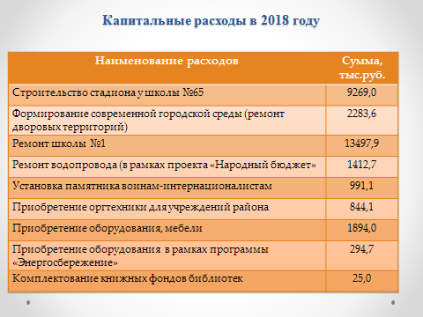
На строительство, реконструкцию объектов физической культуры и спорта муниципальной собственности в рамках подпрограммы "Физическая культура и массовый спорт" государственной программы "Развитие физической культуры и спорта в Вологодской области на 2014-2020 годы" направлено 9269 тыс.руб., в т.ч. 6885,9 тыс. руб. - средства областного бюджета, софинансирование района составило 2383,1 тыс. рублей.
В рамках муниципальной программы "Формирование современной городской среды на территории Бабаевского муниципального района на 2018-2020 годы" использовано 2283,6 тыс. руб., в том числе федеральные средства - 1315,5 тыс. руб., областные средства - 760,5 тыс. руб., средства района - 207,6 тыс. руб.
Капитальные вложения в рамках подпрограммы "Бюджетные инвестиции в развитие социальной и коммунальной инфраструктуры" государственной программы " Обеспечение населения Вологодской области доступным жильем и формирование комфортной среды проживания на 2014-2020 годы" были направлены на ремонт школы №1 в размере 13497,9 тыс. руб., в том числе 11068,1 тыс.рублей - областные средства, софинансирование района составило 2429,8 тыс. рублей.
На ремонт водопровода в рамках проекта «Народный бюджет» направлено 1412,7 тыс. рублей (в т.ч. областные средства 706,3 тыс.рублей, средства жителей и бюджета района – 706,3 тыс.руб.).
На демилитаризацию и установку памятника воинам-интернационалистам направлено 991,1 тыс. рублей из бюджета района.
Приобретена оргтехника учреждениям района на сумму 844,1 тыс. рублей (средства бюджета района).
Приобретено оборудование, мебель в учреждения района на общую сумму 1894,0 тыс. рублей.
Для подвоза продуктов питания в образовательные учреждения района приобретена автомашина – 584,6 тыс.рублей.
По программе «Энергосбережение» приобретено оборудование на сумму 294,7 тыс. рублей.
На комплектование книжного фонда библиотек направлено 25,00 тыс. рублей.
Просроченная кредиторская задолженность учреждений, финансируемых из бюджета района, по состоянию на 01.01.2019 г. составила 3,2 млн.руб. По сравнению с 2017 годом произошло уменьшение просроченной кредиторской задолженности на 9,6 млн. руб.
Балансовая кредиторская задолженность учреждений снизилась на 6,7 млн.руб. и составляет 30,0 млн.руб.

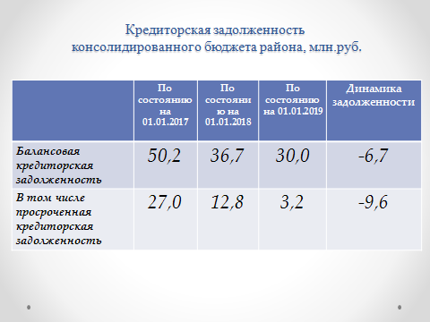
Показатели по исполнению Указов Президента в 2018 году выполнены.
Средняя заработная плата педагогических работников, реализующих программы дошкольного образования возросла с 16298,3 руб. в 2013 году до 28846,5 руб. в 2018 году.
Средняя заработная плата педагогических работников, реализующих программы общего образования возросла с 21608,5 руб. в 2013 году до 31388,5 руб. в 2018 году.
Средняя заработная плата педагогических работников, реализующих программы дополнительного образования возросла с 14914,2 руб. в 2013 году до 31944,07 руб. в 2018 году.
Средняя заработная плата по отрасли «Культура», по сравнению с 2013 годом возросла почти в 4 раза и составила 31378,35 руб.

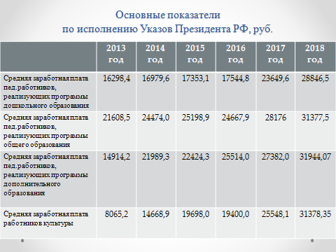

Для привлечения средств на территорию района по решению вопросов местного значения и привлечения населения к участию в решении проблем, с 2015 года наш район активно включился в реализацию нового проекта «Народный бюджет».
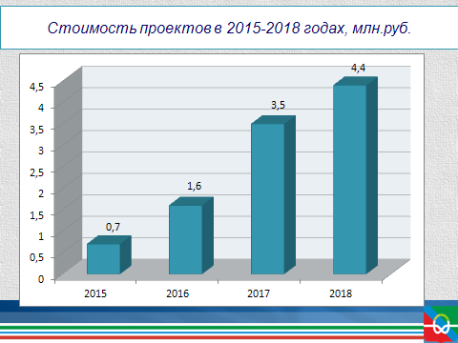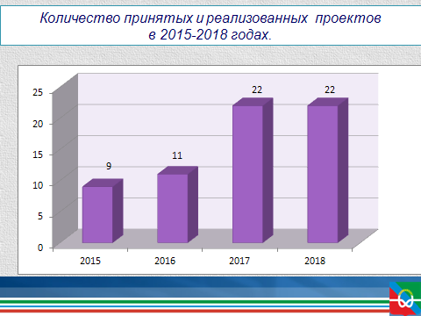
В 2018 году в рамках данного проекта было реализовано 22 проекта на сумму 4,4 млн.руб. (рост по сравнению с 2015 годом в суммовом выражении - более чем в 6 раз, в количественном – более чем в 3 раза).
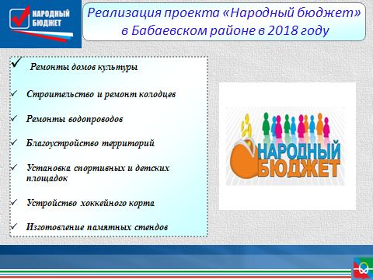
Бабаевский муниципальный район входит в тройку лидеров по реализации проекта «Народный бюджет», что является положительным показателем для дальнейшего участия и развития проекта на территории поселений района.

Главной задачей долговой политики бюджета района является поддержание объема муниципального долга на экономически безопасном уровне при умеренном проведении кредитной политики и обеспечение выполнения принятых обязательств при равномерном распределении расходов на погашение муниципального долга.
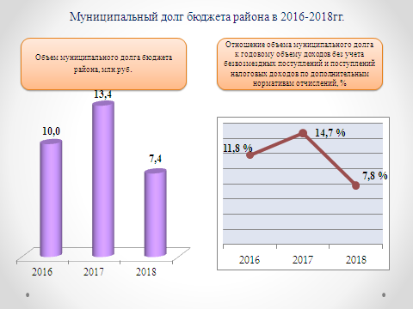

По состоянию на 1 января 2018 года объем муниципального долга бюджета района составлял 13,4 млн.руб.
В течение 2018 года основной долг по бюджетному кредиту погашен в сумме 6,0 млн.руб., новые бюджетные и коммерческие обязательства в бюджет района не привлекались.
На конец отчетного финансового года муниципальный долг находится на экономически безопасном уровне и составляет 7,8 % к общему объему доходов бюджета района без учета безвозмездных поступлений и налоговых доходов по дополнительным нормативам отчислений.

Вся информация, связанная с формированием и исполнением бюджета, деятельностью администрации и финансового управления размещается на официальном сайте администрации Бабаевского муниципального района.

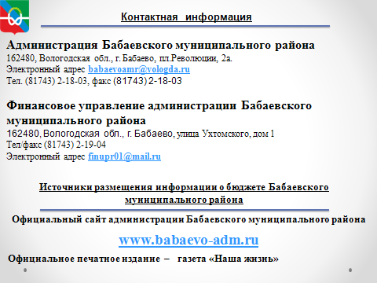

Для более доступного использования размещается открытый бюджет для граждан.

В 2018 году проводилась работа по повышению финансовой грамотности. В 2018 году были проведены 436 тематических мероприятия, в которых приняли участие 10676 человек, что более чем в 3 раза больше, чем в 2017 году.

Заместитель руководителя администрации района,
начальник финансового управления Е.В.Морозова

